令 和 ７ 年 度
｢美祢市ふるさと歴史講座｣を開催します

美祢市立図書館では、市民の方に、地域の自然や歴史・文化に触れることで地域理解を深めて
いただくことを目的に、今年度も｢美祢市ふるさと歴史講座｣を企画しました。
具体的な内容は以下のとおりですので、ぜひご参加ください。

１ 開催日時、講師、テーマ、会場
開催日時 | 講 師 | テーマ | 会 場
９月20日(土)  13:30～ | 秋芳町地方文化研究会  藏本 隆博 氏 | ｢秋吉台上の石標が語る秋吉台の歴史｣ | 美祢市民会館 大会議室
11月８日(土)  13:30～ | 山口県地方史学会  小山 良昌 氏 | ｢長州藩と会津藩｣  ～長州藩に正義あり～ | 美東地域まちづくり  センター 多目的室
11月22日(土)  13:30～ | 美東町文化研究会  池田 善文 氏 | ｢美祢市の銅山の歴史｣  ～長登・於福・青景・薬王寺～ | 美東地域まちづくり  センター 多目的室
12月13日(土)  13:30～ | 美東町文化研究会  小田村 宏 氏 | ｢美祢市の道標について｣ | 秋芳地域まちづくり  センター 会議室
１月24日(土)  13:30～ | 山口大学経済学部  木部 和昭 氏 | ｢萩藩の村明細書と美祢地域の村｣  ～｢地下上申｣｢風土注進案｣｢郡中大略｣に  見る伊佐村の様子～ | 美祢市民会館 大会議室
２月７日(土)  13:30～ | 美東町文化研究会  池田 善文 氏 | ｢銭屋遺跡と長州藩銭座跡｣  ～銭屋千軒焼き討ちの謎～ | 美祢市民会館 大会議室
２月28日(土)  13:30～ | 秋芳町地方文化研究会  藏本 隆博 氏 | ｢秋吉台麓の雨乞と鍾乳洞｣  ～とくに滝穴(秋芳洞)と景清穴について～ | 秋芳地域まちづくり  センター 会議室
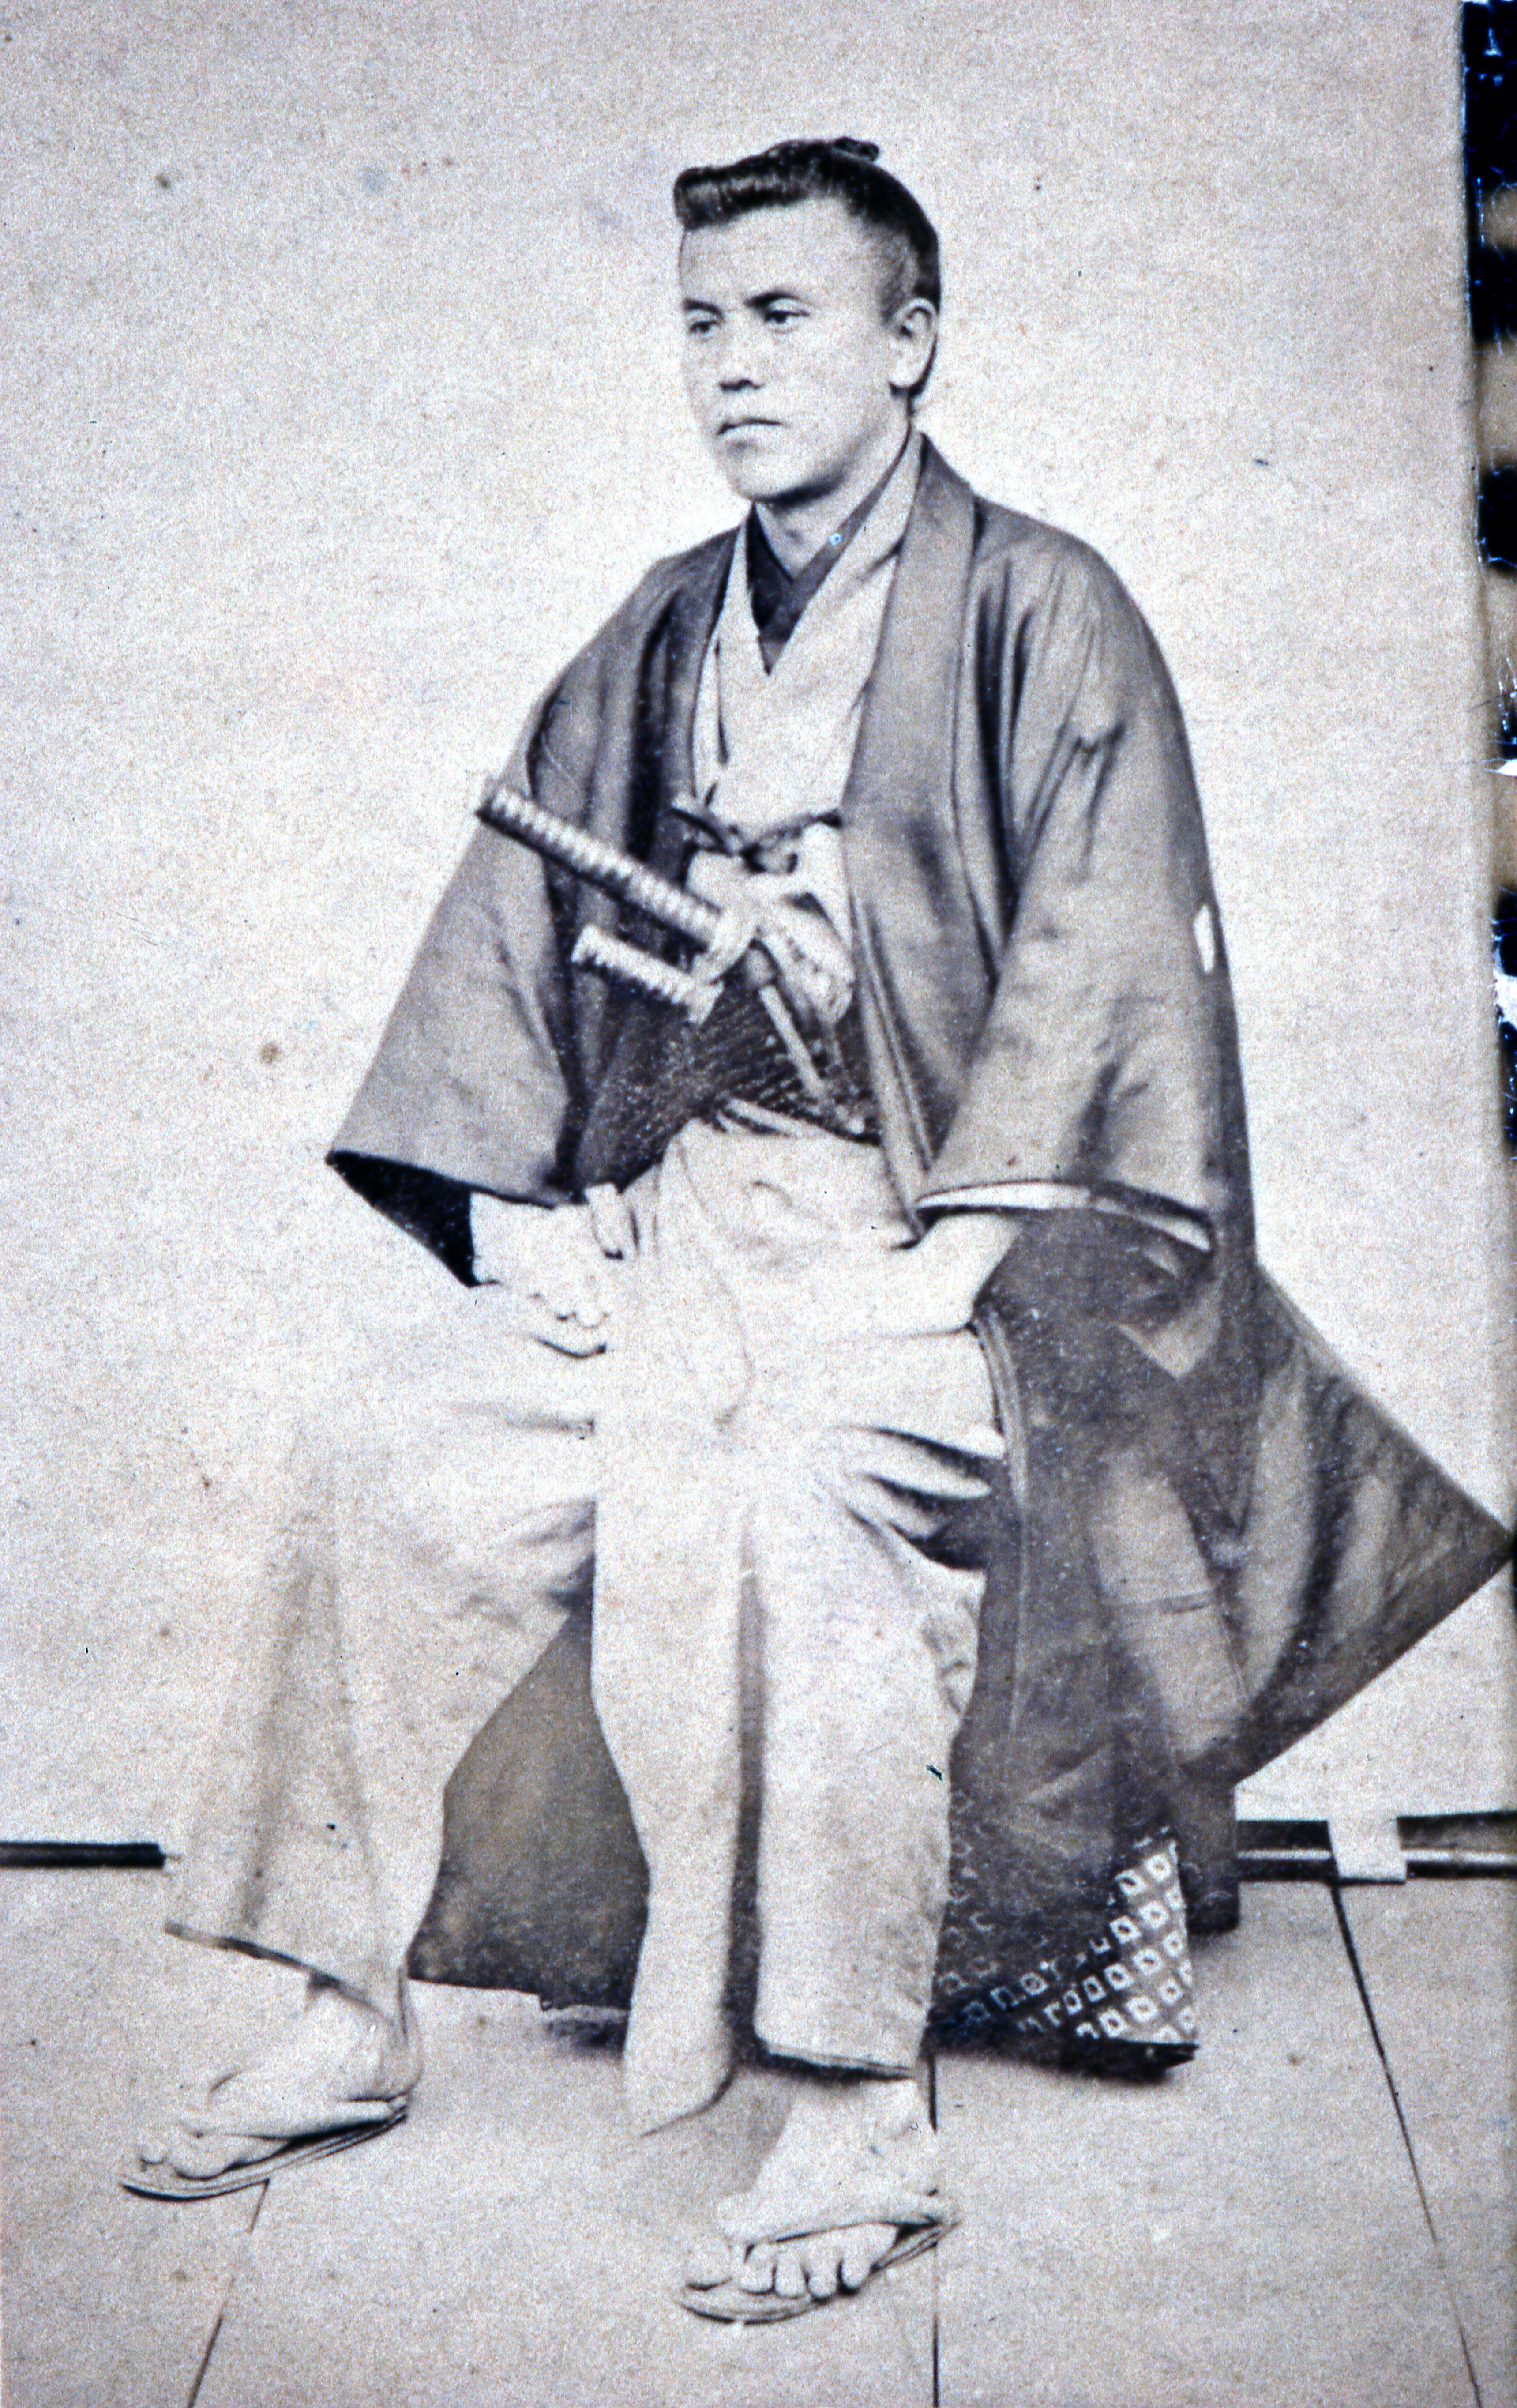
２ 対象 美祢市民及び市内在勤・在学の方、近隣市町の方

３ 定員 各会場30名程度(会場によって人数が異なります。)

４ 参加申込
各講演会につき、それぞれ１週間前までに事前申込が必要です。
美祢図書館へ参加申込書・電話・FAX又は次のＱＲコードで
お申込みください。(裏面に参加申込書の様式があります。)

参加費は不要です。
参加者枠に余裕があれば、当日参加も可能です。

※ ご不明な点は、美祢図書館までご連絡ください。
(電話・FAX 0837-52-0213)
木戸孝允 写真
(山口県立山口博物館所蔵)

令和７年度「美祢市ふるさと歴史講座」参加申込書

年 月 日
以下のとおり、講演会への参加を申し込みます。

 | 氏名
 | 住所 | 〒（ - ）
 | 連絡先

参加を希望される講演会に〇印を記入してください。

開催日時 | 講師 | テーマ | 会場 | 参加希望
9月 20日（土）  13:30～ | 秋芳町地方文化研究会  藏本 隆博 氏 | 「秋吉台上の石標が語る秋吉台の歴史」 | 美祢市民会館  大会議室
11月 8 日（土）  13:30～ | 山口県地方史学会  小山 良昌 氏 | 「長州藩と会津藩」  ～ 長州藩に正義あり ～ | 美東地域まちづくりセンター 多目的室
11月22日（土）  13:30～ | 美東町文化研究会  池田 善文 氏 | 「美祢市の銅山の歴史」  ～ 長登・於福・青景・薬王寺 ～ | 美東地域まちづくりセンター 多目的室
12月13日（土）  13:30～ | 美東町文化研究会  小田村 宏 氏 | 「美祢市の道標について」 | 秋芳地域まちづくりセンター 会議室
1 月 24日（土）  13:30～ | 山口大学経済学部  木部 和昭 氏 | 「萩藩の村明細書と美祢地域の村」  ～「地下上申」「風土注進案」「郡中大略」に見る伊佐村の様子 ～ | 美祢市民会館  大会議室
2 月 7日（土）  13:30～ | 美東町文化研究会  池田 善文 氏 | 「銭屋遺跡と長州藩銭座跡」  ～ 銭屋千軒焼き討ちの謎 ～ | 美祢市民会館  大会議室
2 月 28日（土）  13:30～ | 秋芳町地方文化研究会  藏本 隆博 氏 | 「秋吉台麓の雨乞と鍾乳洞」  ～ とくに滝穴（秋芳洞）と景清穴について ～ | 秋芳地域まちづくりセンター 会議室

申込先は美祢市立美祢図書館 〒759-2212 美祢市大嶺町東分281-1
電話・FAX 0837-52-0213

